Задачи:
Беседа «Что нам лето дарит?»
- формировать у детей познавательный интерес о фруктах, овощах и ягодах;
- уточнять и обогащать знания детей о видах фруктов, овощей и ягод, их полезных свойствах;
- обогащать словарный запас;
- развивать внимание, мышление
Ход:
(Воспитатель читает стихотворение В. Орлова «Лето красное»)
Воспитатель:
Что ты мне подаришь, лето?
Много солнечного света!
В небе радугу - дугу!
И ромашки на лугу!
Что ещё подаришь мне?
Ключ, звенящий в тишине,
Сосны, клёны и дубы,
Землянику и другие ягоды!
Подарю тебе кукушку,
Чтобы, выйдя на опушку,
Ты погромче крикнул ей:
«Погадай мне поскорей!»
И она тебе в ответ,
Нагадала много лет!
Ребятки, про какое время года говорится в стихотворении?
Дети: Ответы детей.
Воспитатель: Правильно, ребятки, про лето! А давайте вспомним: что же нам подарило лето в стихотворении?
Дети: Ответы детей.
Воспитатель Ребятки, мы с вами узнали из стихотворения, что нам подарило лето. А вы знаете, что лето - очень богатое время года и оно может нам подарить еще много другого полезного, нужного, интересного. А как вы думаете что? А чтобы легче ответить на этот вопрос, я предлагаю вам посмотреть презентацию.
Слайд 1.
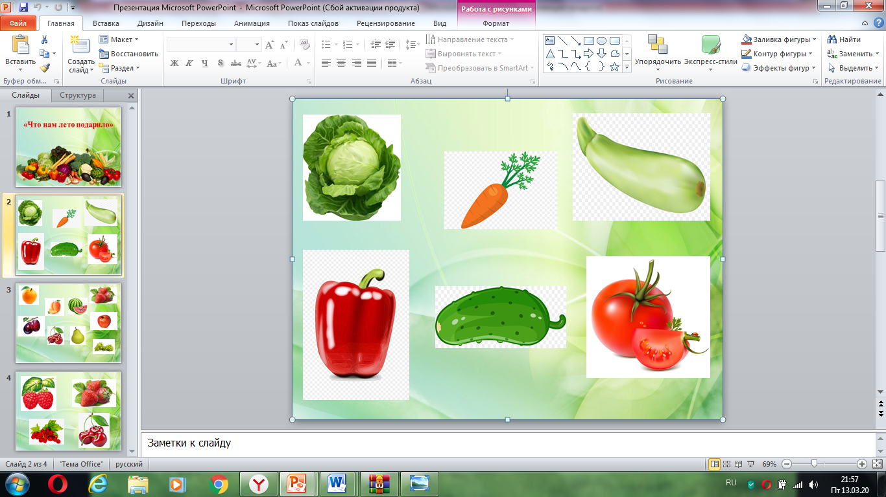  Слайд 2  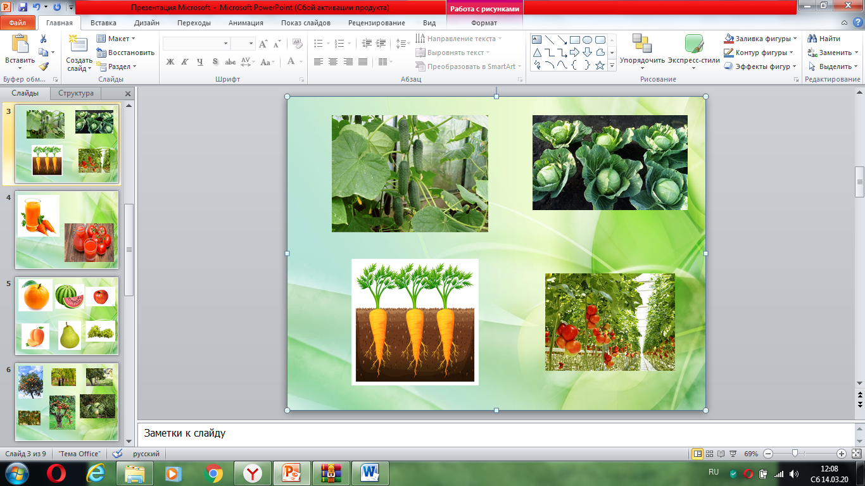  Слайд 3  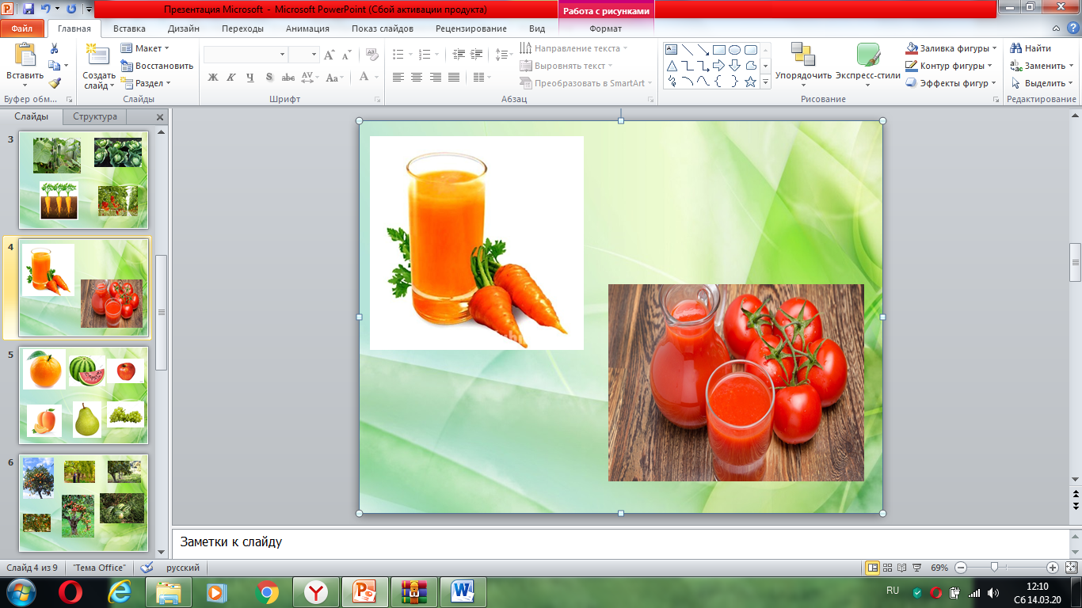 | Воспитатель: Посмотрите, ребятки, что вы видите?  Дети: Ответы детей.  Воспитатель: Молодцы! А как одним словом мы назовем это всё?  Дети: Ответы детей  Воспитатель: Правильно, ребятки! Это всё овощи. А теперь давайте вспомним - где они растут?  Дети: Ответы детей.  Воспитатель: Молодцы! Овощи растут на грядке. Капуста и морковка растут прямо на земле. А огурцы и помидоры растут на кустике в теплице. А как вы думаете: овощи полезны или нет?  Дети: Ответы детей.  Воспитатель: Конечно, ребятки! Овощи очень полезны для нас. В них находится очень много витаминов. Если мы будем их кушать – мы будем здоровы. Если будем кушать морковку – то у нас будет хорошее зрение, а если помидор – то он улучшает пищеварение. То есть, нашим животикам он очень полезен.
Слайд 4  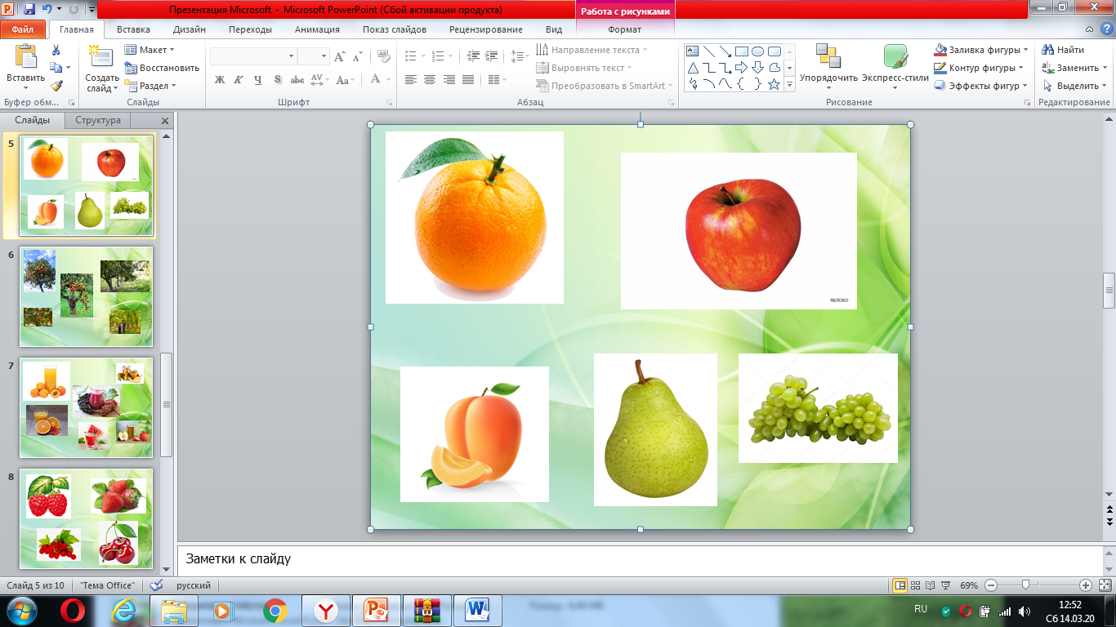  Слайд 5  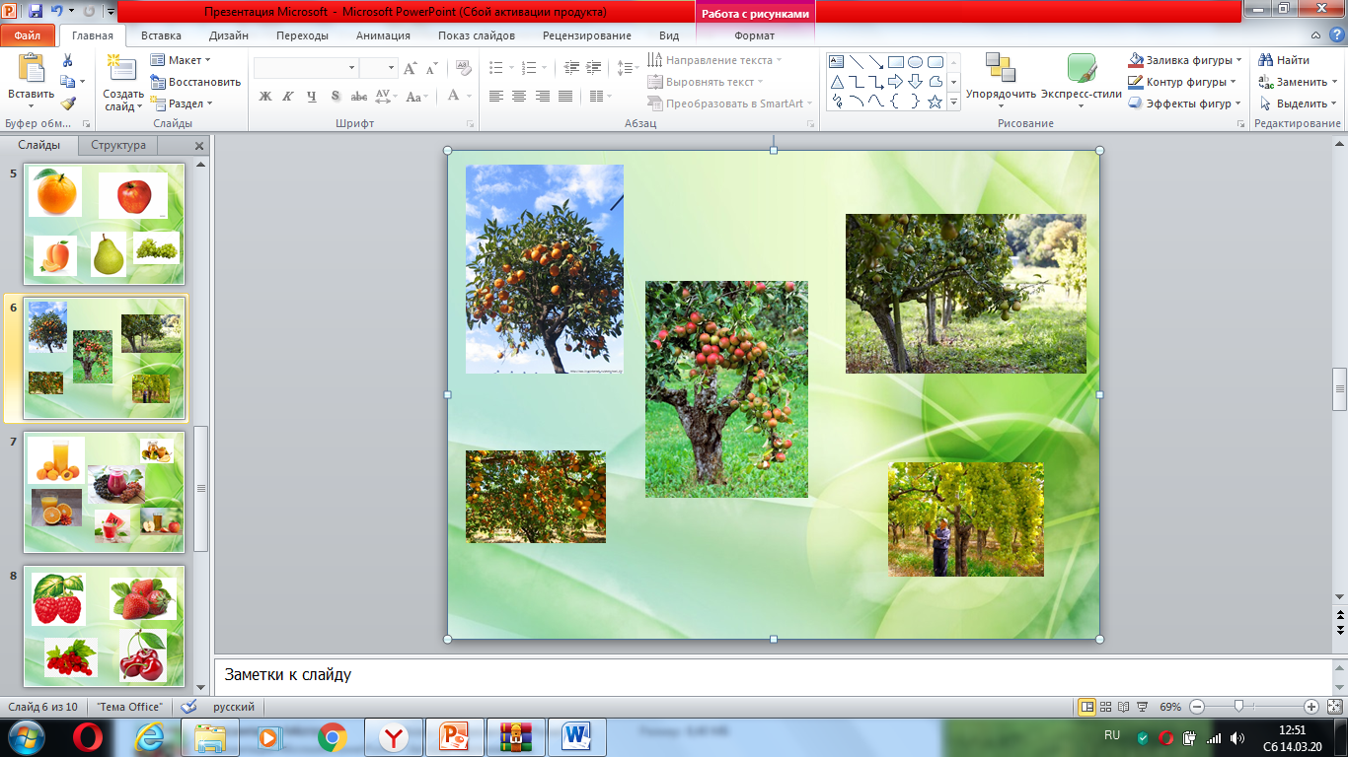  Слайд 6  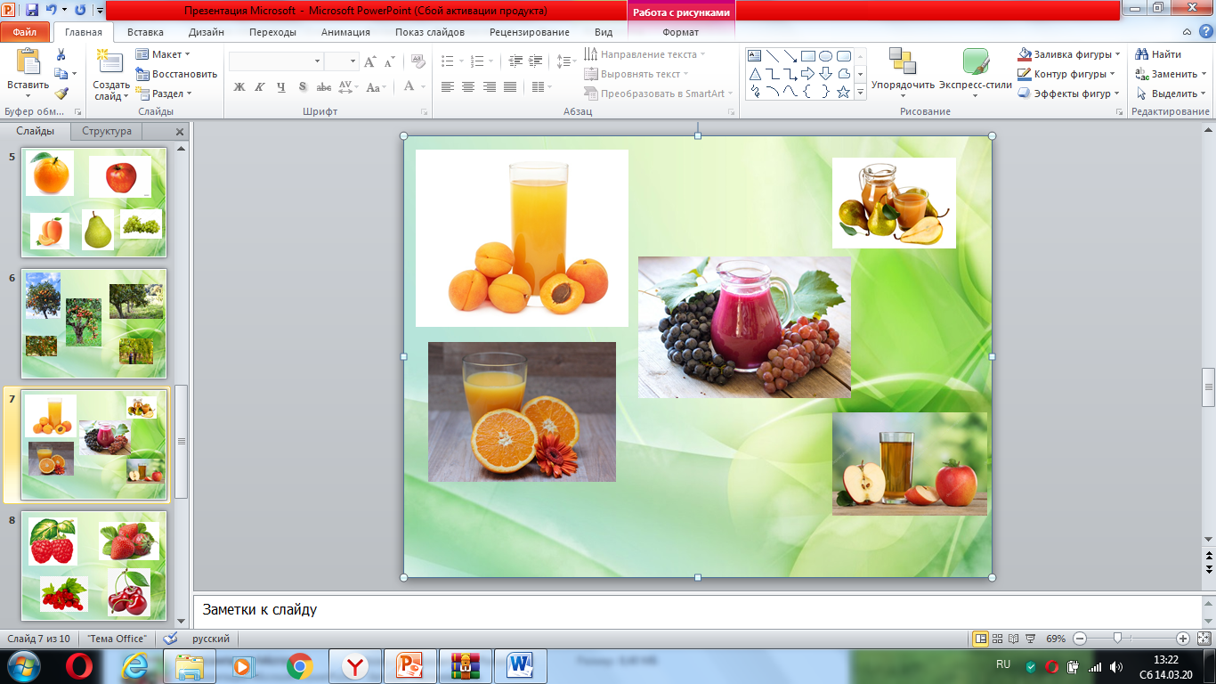 | Воспитатель: Ребятки, а что вы видите на этой картинке?  Дети: Ответы детей  Воспитатель: Молодцы! А как назвать одним словом это всё?  Дети: Ответы детей  Воспитатель: Хорошо! Это фрукты. А давайте теперь вспомним - где растут эти фрукты?  Дети: Ответы детей  Воспитатель: Молодцы! Апельсины, абрикосы, виноград, яблоки и груши растут на дереве. А скажите: фрукты тоже полезны или нет?  Дети: Ответы детей  Воспитатель: Правильно, ребятки! Фрукты очень полезны. И они еще очень вкусные! Яблоко, например, очень полезно для сердца, а вот апельсин содержит очень много витамина С, чтобы мы с вами редко болели. За фруктами тоже нужно ухаживать. Их нужно поливать всё лето и тогда осенью будет хороший урожай.
Физминутка:
Огород у нас в порядке –
Мы весной вскопали грядки.
Мы пололи огород,
Поливали огород.
В лунках маленьких не густо,
Рассадили мы капусту.
Лето всё она толстела,
Разрасталась вширь и ввысь.
А теперь ей тесно белой,
Говорит – посторонись!
Слайд 6  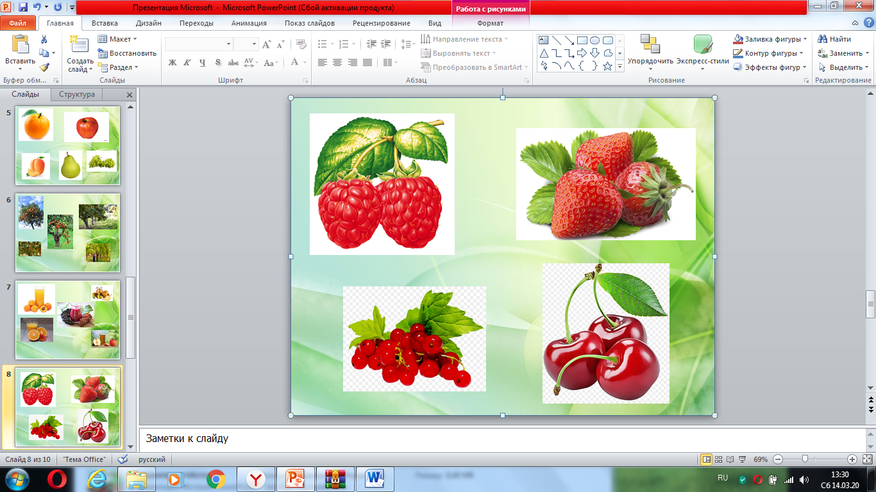  Слайд 7  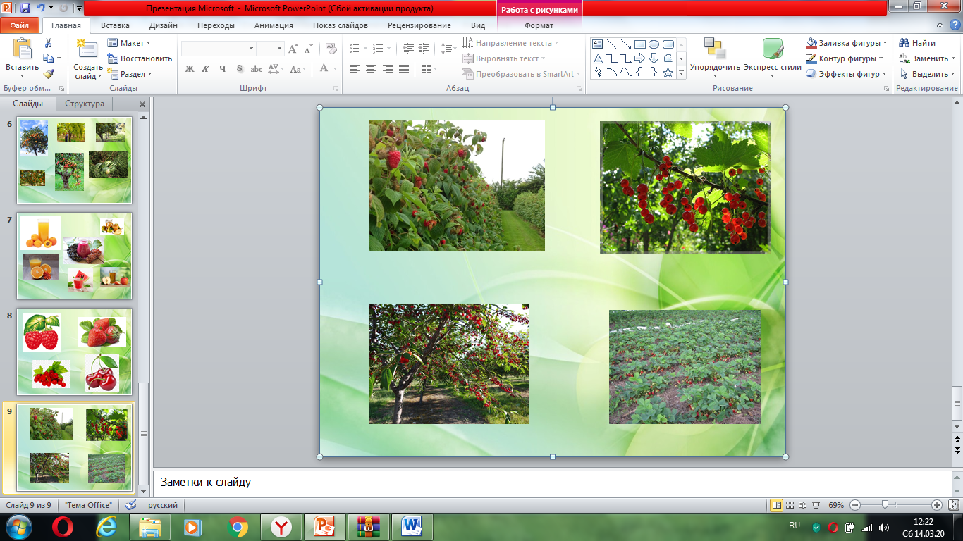  Слайд 8  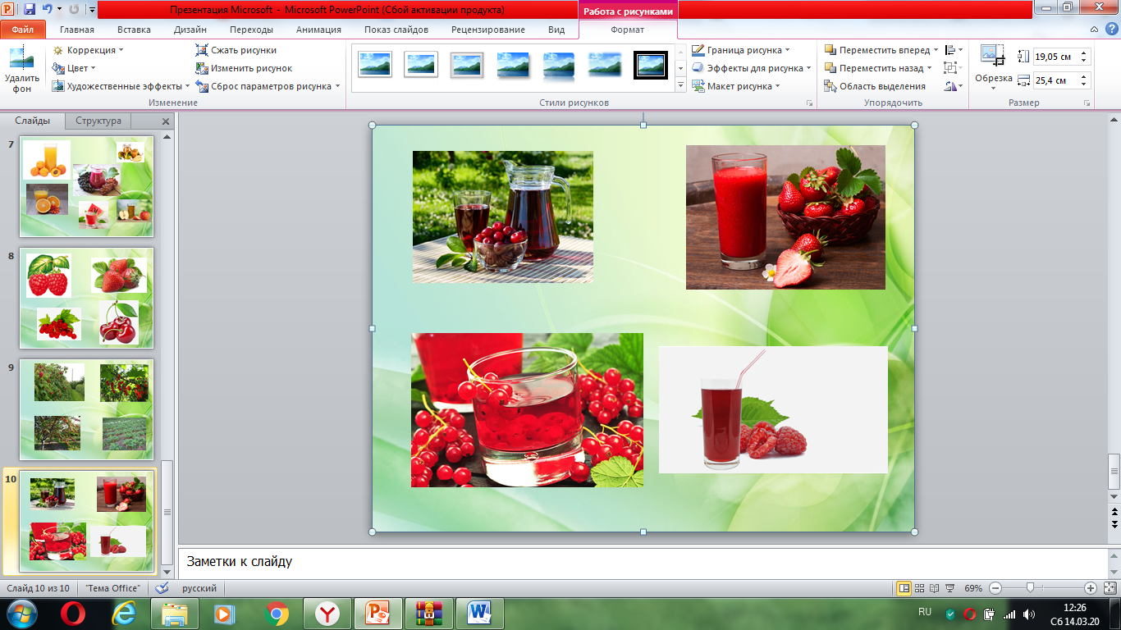 | Воспитатель: Ребятки, а теперь скажите: что вы видите сейчас?  Дети: Ответы детей  Воспитатель: Молодцы! А это тоже овощи или фрукты?  Дети: Ответы детей  Воспитатель: Конечно, ребятки! Это ягоды. А кто знает, где растут ягоды?  Дети: Ответы детей  Воспитатель: Молодцы! Малина, красная смородина и клубника растут на кустике. А вот вишня растет на дереве. Ягоды очень вкусные. Они очень богаты витаминами. Малина, например, снимает головную боль. А вот вишня – очень полезна для нашего сердца.  Ребятки, а у вас наверняка у дедушки с бабушкой есть сад? А вы будете помогать бабушке летом в саду? Молодцы, ребятки! Нужно обязательно ухаживать за фруктами, овощами и ягодами, поливать их летом, убирать сорняки. И тогда всё вырастет очень вкусным и очень полезным!

(Далее воспитатель предлагает поиграть в дидактическую игру «Собери урожай»)

